1.设某商业数据库中有3个实体集：一是“仓库”实体集，属性有仓库号、仓库名和地址等；二是“商店”实体集，属性有商店号、商店名、地址等；三是“商品”实体集，属性有商品号、商品名、单价。仓库与商品之间存在着“库存”联系，每个仓库可存储若干商品，每种商品存储在若干仓库中，每个仓库存储一
种商品有个日期及存储量；商店与商品之间存在着“销售”联系，每个商店可销售若干商品，每种商品可在若干商店里销售，每个商店销售一种商品有月份和月销售量两个属性；仓库、商店、商品之间存在着“供应”联系，有月份和月供应量两个属性。
⑴画出ER图，并在图上注明属性、联系类型、实体标识符。
⑵将ER图转换成关系模型，并指明各表的主键和外键。
解：

ER图可转换为6个关系模式：
仓库(仓库号,仓库名,地址)
商品(商品号,商品名,单价)
商店(商店号,商店名,地址)
库存(仓库号,商品号,日期,库存量)，外键是仓库号、商品号
销售(商店号,商品号,月份,月销售量)，外键是商店号、商品号
供应(仓库号,商店号,商品号,月份,月供应量)，外键是仓库号、商店号、商品号
2. 设工厂有三个实体集。一是“产品”实体集，属性有产品编号、产品名称、性能参数；二是“零件”实体集，属性有零件号、零件名、规格；三是“材料”实体集，属性有材料编号、材料名。
设产品与零件之间有“组成”联系，每件产品可由多种零件组成，但每种零件也可以组成多个产品，组成要有零件数；零件与材料之间“消耗”联系，每种零件消耗一种材料，一种材料可供多种零件消耗，消耗要有消耗量；
（1）试画出E-R图，并在图上注明属性、联系类型、实体标识符。
（2）将E-R图转换成关系模型，并说明主键和外键。

3.设教学数据库有3个实体集：一是“课程”实体集，属性有课程号、课程名；
二是“教师”实体集，属性有教师工号、教师姓名、职称；三是“学生”实体集，
属性有学号、姓名、性别、年龄。设教师与课程之间存在着“主讲”联系，每位
教师可主讲若干门课程，但每门课程只有一位主讲教师，教师主讲课程将选用某
本教材；教师与学生之间存在着“指导”联系，每位教师可指导若干学生，但每
个学生只有一位指导教师；学生与课程之间存在着“选修”联系，每个学生可选
修若干课程，每门课程可由若干学生选修，学生选修课程有个成绩。
⑴画出ER图，并在图上注明属性、联系类型、实体标识符。
⑵将ER图转换成关系模型，并指明各表的主键和外键。

4.某汽车运输公司数据库中有一个记录司机运输里程的关系模式：
R(司机编号，汽车牌照，行驶公里，车队编号，车队主管)
此处每个汽车牌照对应一辆汽车。“行驶公里”为某司机驾驶某辆汽车行驶的总公
里数。如果规定每个司机属于一个车队，每个车队只有一个主管。
⑴试写出关系模式R的基本FD和关键码。
⑵说明R不是2NF模式的理由，并把R分解成2NF模式集。
⑶进而把R分解成3NF模式集。

5.有一应用包括商店、会员、职工三个实体集。实体类型“商店”的属性有：商店编号，店名，店址，店经理。实体类型“会员”的属性有：会员编号，会员名，地址。实体类型“职工”的属性有：职工编号，职工名，性别，工资。每家商店有若干职工，但每个职工只能服务于一家商店。每家商店有若干会员，每个会员可以属于多家商店。在联系中应反映出职工参加某商店工作的开始时间，会员的加入时间。
⑴画出ER图，并在图上注明属性、联系类型、实体标识符。
⑵将ER图转换成关系模型，并指明各表的主键和外键。
⑶指出以上关系模式所达到的范式。
解：
（1）
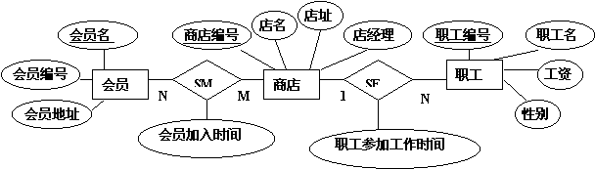

（2）
商店模式（商店编号，店名，店址，店经理）主键：商店编号
职工模式（职工编号，职工名，性别，工资，商店编号，开始时间）
主键：职工编号 外键：商店编号
会员模式（会员编号，会员名，地址） 主键：会员编号
SM模式（会员编号，商店编号，会员加入时间）
主键：会员编号，商店编号 外键：会员编号；商店编号
⑶以上关系模式中，所有属性对侯选键都不存在传递依赖，因此都是BCNF。

6.设学生运动会模型:
(1)有若干班级,每个班级包括:班级号、班级名、专业、人数。
(2)每个班级有若干运动员,运动员只能属于一个班,包括:运动员号、姓名、性别、年龄。
(3)有若干比赛项目,包括:项目号、名称、比赛地点。
(4)每名运动员可参加多项比赛，每个项目可有多人参加。
(5)能够公布每个比赛项目的运动员名次与成绩。
要求:
⑴画出ER图，并在图上注明属性、联系类型、实体标识符。
⑵将ER图转换成关系模型，并指明各表的主键和外键。
解：
⑴
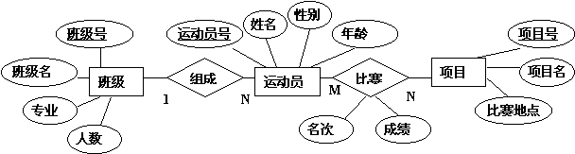
(2)班级(班级号,班级名,专业,人数)
主键：班级号
运动员(运动员号,姓名,性别,年龄,班级号)
主键：运动员号 外键：班级号
项目(项目号,项目名,比赛地点)
主键：项目号
比赛(运动员号,项目号,名次, 成绩)
主键：（运动员号,项目号 ） 外键：运动员号、项目号

7.设教学模型中:
⑴有若干班级，每个班级包括：班级号、班级名、专业、人数、教室。
⑵每班有若干学生，学生只能属于一个班，学生包括：学号、姓名、性别、年龄。
⑶有若干教师，教师包括：编号、姓名、性别、年龄、职称。
⑷开设若干课程，课程包括：课程号、课程名、课时、学分。
⑸一门课程可由多名教师任教，一名教师可任多门课程。
⑹一门课程有多名学生选修，每名学生可选多门课，但选同一门课时，只能选其中一名教师。
要求：⑴画出ER图，并在图上注明属性、联系类型、实体标识符。
⑵将ER图转换成关系模型，并指明各表的主键和外键。

答：(1)
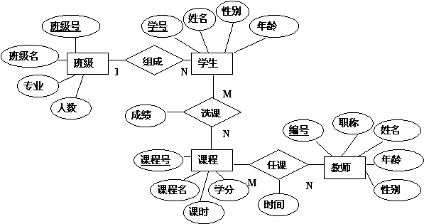

(2)
班级（班级号,班级名,专业,人数,教室），主键：班级号
学生（学号,姓名,性别,年龄,班级号），主键：学号 外键：班级号
教师（编号,姓名,性别,年龄,职称），主键：编号
课程（课程号,课程名,课时,学分），主键：课程号
选课（课程号,学号,成绩），主键：（课程号，学号） 外键：课程号、学号
任课（课程号,编号,时间），主键：（课程号，编号） 外键：课程号、编号

8.设某供应部门管理多个仓库，每个仓库可以存放多种材料，每种材料也可能存放在多个仓库中。某种产品需消耗多种材料，反之，多个产品也可能使用同一种材料。且：
⑴仓库的信息：仓库号、面积、地点。
⑵材料的信息：材料名、价格。
⑶产品的信息：产品名、价格。
⑷产品和材料间的“使用”联系应反映出材料的使用数量；材料和仓库间的“存放”联系应反映出材料的库存量。
要求：
⑴画出ER图，并在图上注明属性、联系类型、实体标识符。
⑵将ER图转换成关系模型，并指明各表的主键和外键。

⑴略
⑵仓库(仓库号,面积,地点)
材料(材料名，价格)
产品(产品名，价格)
存放(仓库号,材料名,库存量)，外键是仓库号、材料名
使用(产品名,材料名，使用数量)，外键是产品名、材料名

